**Лабораторная работа №4 учебного года 2023-2024 по курсу «Численные методы»**

Выполнил: Зинин В.В.  
Группа: М8О-408Б-20  
Преподаватель: Пивоваров Д.Е.  
Вариант по списку группы: 7

# **Условие лабораторной работы**

Используя схемы переменных направлений и дробных шагов, решить двумерную начально-краевую задачу для дифференциального уравнения параболического типа. В различные моменты времени вычислить погрешность численного решения путем сравнения результатов с приведенным в задании аналитическим решением . Исследовать зависимость погрешности от сеточных параметров .

# **Вариант 7**

,





.

Аналитическое решение: .

**Метод решения**Для выполнения данной работы я решил двумерную начально-краевую задачу для ДУ параболического типа, а также вычислил погрешность, сравнивая с аналитическим решением результаты реализованных численных решений.

**Описание программы и инструкция к запуску**Данная лабораторная работа была сделана в 3 файлах.

В первом файле – **var.py** – содержится реализация необходимых для решения алгоритмов.  
Во втором файле – **main.py –** содержится непосредственно реализация необходимых методов.   
Во втором файле – **report_lab5.ipynb –** содержится отрисовка нужных графиков при помощи библиотек python: matplotlib и numpy.  
Сначала мы заполняем нашими полученными значениями созданные переменные, а затем на их основании строим графики. Запускается последовательно каждая ячейка на ядре python.

**Результаты работы**

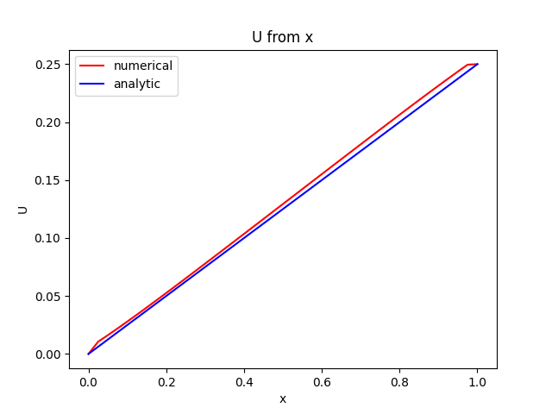

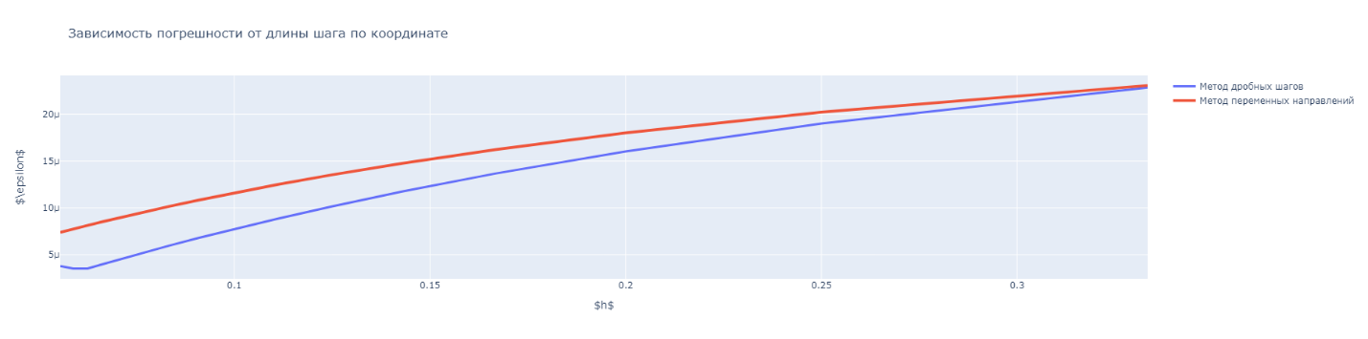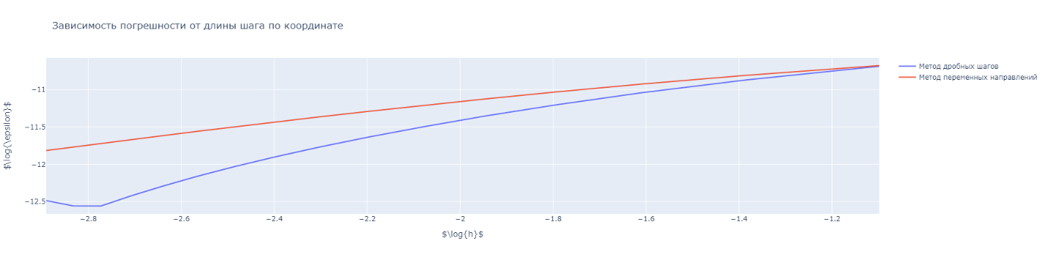

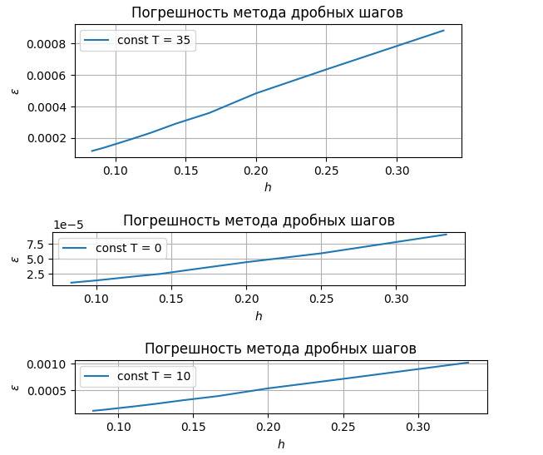

**Вывод по лабораторной работе**

В ходе выполнения данной лабораторной работы, я углубил свои знания в сфере применения численных методов для решения дифференциальных уравнений параболического типа. В процессе были освоены и применены соответствующие численные методы, произведены измерения погрешностей, зависящих от выбранного шага и времени. Также были сконструированы графические изображения, демонстрирующие эти зависимости в соответствии с поставленной задачей, и подготовлены графики функции U в зависимости от переменной x.